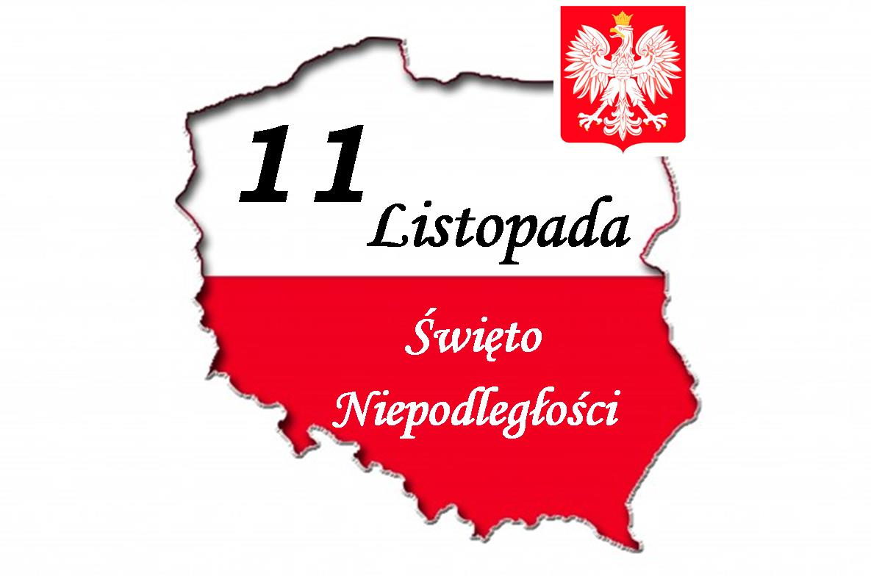
KONKURS PLASTYCZNY „Dzień Niepodległości 11 listopada 1918”
Konkurs plastyczny na wykonanie plakatu: Dzień Niepodległości 11 listopada 1918
Ogłoszenie konkursowe:
Ogłaszamy konkurs plastyczny na plakat nawiązujący do tematyki z okazji rocznicy Odzyskania Niepodległości 11 listopada 1918 roku.
Tematyka: Uczestnicy konkursu przygotują plakaty związane ze Świętem Dnia Niepodległości, które będą stanowiły efekt wizualny dekoracji z okazji tego święta.
REGULAMIN KONKURSU:
• Konkurs przeznaczony dla uczniów klas od IV do VIII SP
• Każdy uczestnik może złożyć na konkurs jedną pracę plastyczną
• Konkurs polega na wykonaniu plakatu w formacie A2 lub A3, (technika i sposób wykonania prac dowolna).
• Do konkursu będą przyjmowane prace pozostawione u wychowawcy, świetlicy szkolnej lub sekretariatu wraz z danymi autora (imię i nazwisko autora pracy, klasa).
• Na konkurs należy zgłaszać prace wykonane samodzielnie przez uczniów.
• Prace należy składać w terminie do 10 listopada.
• Wykonana praca nawiązywać ma do tematyki Święta Odzyskania Niepodległości
NAGRODY:
1. Organizatorzy konkursu decydują o ilości nagród.
2. Wszyscy uczestnicy finału otrzymują pamiątkowe dyplomy, oceny z plastyki i inne nagrody rzeczowe
SERDECZNIE ZAPRASZAMY WSZYSTKICH DO UDZIAŁU W KONKURSIE!!!

